SVEUČILIŠTE U ZAGREBU
FAKULTET ELEKTROTEHNIKE I RAČUNARSTVA

SEMINAR

Automatska paralelizacija upotrebom
genetskih algoritama
Vlaho Poluta
Voditelj: Domagoj Jakobović

Zagreb, Travanj, 2013
Sadržaj

1. Uvod 3
2. Genetsko programiranje 4
3. Paralelno programiranje 6
4. Oblik jedinke (transformacije) 8
5. Primjer rada algoritma 11
6. Zaključak 20
7. Literatura 21

Uvod
Poznato je da paralelna izvedba nudi potencijal ubrzanja obrade podataka već dugi niz godina. Međutim, za većinu programa taj potencijal nije realiziran jer je ljudima jako teško napisati efikasan paralelni program ili pretvoriti slijedni program u paralelni.
Automatska paralelizacija predstavlja postupak prepisivanja programa, tako da se može izvršavati na paralelnim arhitekturama uz očuvanje originalne namjene.
Stoga automatska paralelizacija slijednih programa postaje značajna radi enormnog napretka koji je postignut u paralelnim arhitekturama. Glavni razlog za automatsku paralelizaciju je prednost za korisnika koji se služi tim arhitekturama, a koji nema dovoljno znanja kako bi iskoristio optimalne ili približno optimalne performanse računala. Korisnici tako mogu imati veliki sustav gdje ručna prerada koda može predstavljati izuzetno veliki posao.
Za prikaz automatske paralelizacije u ovom seminaru, odabrano je genetsko programiranje kao metoda za njenu realizaciju.

Genetsko programiranje
Evolucija je proces promjene kroz vrijeme. Ideje i ponašanja se mijenjaju kako se i njihova okruženja mijenjaju. Strojevi poput aviona i računala evoluiraju pojavom novih, velikih i genijalnih dizajnerskih inovacija.
Životinje i biljke također "teže" promijeni. Sve žive vrste na ovoj planeti produkt su evolucije. Sila vodilja evolucije, kako ju opisuje Darwin, je prirodna selekcija.
Pojedinci koji su bolji u samo-očuvanju od ostalih pripadnika iste skupine, prirodno su atraktivniji od ostalih jedinki sličnih sebi, što im daje veću šansu za razmnožavanje. Geni jačeg pojedinca dominiraju kroz populaciju, dok se oni slabijeg gube. Na taj način, populacija postaje bolje prilagođena svojoj okolini.
Genetsko programiranje je tehnika koja je prisvojila moć prirodne selekcije da generira programe. Umjesto živih organizama koji se natječu za pozornost privlačnijih partnera, jedinke upotrebljene u genetskom programiranju su računalni programi. Kad pokušava privući partnera, računalni ekvivalent ritualu zavođenja su njegove performanse na određenom problemu. Što je jedinka bolja u rješavanju problema, to je ona privlačnija, odnosno ima veće šanse da se razmnožava.
U našem slučaju, mi gledamo jedinke koje predstavljaju paralelan oblik zadanog programa, a atraktivne su one koje predstavljaju veliki oblik paralelizacije.
Jedna od najboljih karakteristika GP-a je jednostavnost kojom se mogu riješiti sve vrste problema, uz poznavanje osnovnih elemenata tih problema. Isti sustav koji može riješiti problem simboličke regresije, može umjetnog mrava navesti da dođe do hrane, može izraditi električne krugove i može kontrolirati satelite.
Još jedna atraktivna karakteristika GP-a je naravno, da radi. Kod velikog broja kompleksnih problema, za koje se pretpostavlja da će ih samo stručnjak otkriti, GP ih rješava odlično.
U nastavku je teorijski opisan jednostavni genetski algoritam koji se sastoji od pet glavnih koraka.
Korak 1 - nasumičnim odabirom napraviti inicijalnu populaciju
Način na koji se inicijalna populacija generira ovisi o korištenoj reprezentacijskoj shemi. Na primjer, za binarnu reprezentaciju, generira se nasumično niz nula i jedinica. Obratiti pažnju da se ne pokušava napraviti sve kombinacije nula i jedinica, niti se one sve međusobno moraju razlikovati.
Korak 2 - izračunati faktor dobrote svake jedinke
Najvažniji dio GA je funkcija dobrote. Analogna je životnom vijeku jedinke jer ona zapravo mjeri koliko dobro ta jedinka rješava zadani problem. Za naš slučaj koji je automatska paralelizacija, to će biti brzina izvođenja paralelnog koda za tu jedinku. Veći kriterij od toga biti će koliko su dobro zadovoljene ovisnosti instrukcija.
Korak 3 - uzeti najbolje jedinke i stvoriti novu generaciju
Nakon što su jedinkama određeni faktori dobrote, treba uzeti najbolje i spariti ih u novu generaciju. To se obično radi uz selekciju zvanu "roulette wheel selection". Ova shema, kako ime implicira, selektira perspektivne roditelje nasumičnim odabirom iz čitave populacije tako da oni koji imaju veći faktor dobrote, imaju i više šanse da se razmnožavaju. Tako nastala djeca podliježu mogućnostima mutacije, što znači da je s malom vjerojatnošću moguće nasumično promijeniti vrijednosti nekog gena. Postoji još jedna operacija koja se koristi, reprodukcija. Reprodukcija je kopiranje jedinke na sljedeću generaciju, na što se može gledati kao da ta jedinka živi duže od ostalih i kao rezultat toga ima više šanse da se razmnožava.
Korak 4 - ponavljanje 2. i 3. koraka dok se ne ispuni neki uvjet zaustavljanja
Umjetna evolucija je rijetko bez kraja i obično završava u trenutku pojave savršene jedinke. U nekim slučajevima nemoguće je odrediti savršenu jedinku, pa se identificira najbolja do sad. GA se odvrti za određeni broj generacija i kao rješenje se vrati najbolja jedinka.
Ne završi svaki put GA uspješno. Katkad se dogodi konvergencija, gdje se populacija fiksira na jednu određenu kombinaciju gena, izbacujući sve ostale. U nekim slučajevima ta genetska kombinacija bit će najbolja, pa ovo nije problem. Ali, u ostalim slučajevima to neće biti optimalno i neki geni koji su neophodni nisu više u populaciji, pa GA neće riješiti problem. To se zove prerana konvergencija.
Korak 5 – ponavljanje prva četiri koraka dok se sva pokretanja ne završe
GA su usmjerene tehnike pretraživanja koje su u osnovi zasnovane na slučajnom odabiru. Kako nema nikakve garancije da će se svaki put pojaviti zadovoljavajuća jedinka, rijetko će se GA pokrenuti samo jednom po problemu. Ovisno o vremenu utrošenom na svako pokretanje, GA se pokrene 20 ili više puta po problemu, svaki put sa drugačijom inicijalnom populacijom. Na kraju svega, kao rješenje problema prezentira se najbolja jedinka od svih pokretanja.

Iako još nije potpuno jasno kakav bi oblik jedinke trebale imati, očito je da bi trebale predstavljati paralelnu verziju programa kojeg treba paralelizirati. Neka funkcija će morati ispitati svaku jedinku i utvrditi da li je sposobna zamijeniti original. Cilj je generirati jedinke koje su što više paralelne. Za njihovu provjeru potrebno je mjeriti brzinu i istovjetnost. Međutim, svaka individua koja ne dobije savršen rezultat u evaluaciji funkcionalnosti, neće vrijediti ništa.

Paralelno programiranje
Paralelizacija ili paralelno programiranje je oblik programiranja u kojemu se više instrukcija obavlja istovremeno, a zasnovano je na načelu da se veće funkcije mogu podijeliti u niz manjih koje se onda izvode paralelno.
Postoji niz tehnika paralelizacije koje se oslanjaju na analizu ovisnosti instrukcija. Ako nema ovisnosti između dvije instrukcije, tada se one mogu izvesti paralelno.
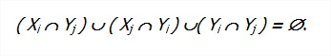
Na primjer, ako analiziramo dvije instrukcije, S1 i S2, istražit ćemo njihove domene X1 i X2 i kodomene Y1 i Y2. Ako pretpostavimo da su one nezavisne, tada vrijedi sljedeći zakon:
To se može pokazati na sljedećem primjeru.
Dane su instrukcije:
A: a = 10; D: b = 8;
B: b = 4; E: b = a * a + 1;
C: a = a + 1; F: c = a+a;
na osnovu kojih se crta tablicu ovisnosti (XY- domena, kodomena).

Tabl.1 Međuovisnosti instrukcija
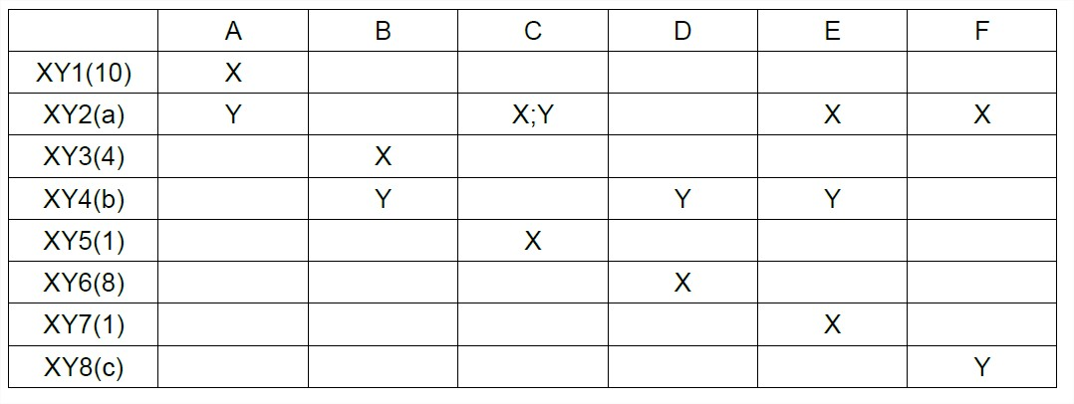
Time se dobije maksimalno paralelni sustav instrukcija, za specifične instrukcije, tako da je uspješno očuvan njihov poredak.

Slika 1 Maksimalno paralelni sustav instrukcija
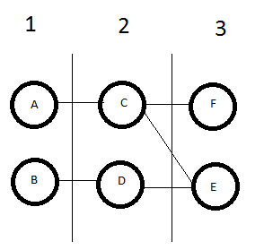
Može se pretpostaviti da je glavni uzrok složenosti analize ovisnosti instrukcija, potreba provjeravanja većeg broja instrukcija u odnosu na provjeru samo susjednih instrukcija. Ako se premjesti jedna instrukcija, onda se mora ispitati njezina ovisnost u odnosu na sve ostale instrukcije na koje se može utjecati njenim premještanjem. Na primjer, ako samo usporedimo instrukciju F sa B, dalo bi se zaključiti da se te dvije instrukcije mogu izvoditi paralelno. To ipak nije moguće jer instrukcija F ovisi o C koja opet ovisi o instrukciji A. Stoga, kada bi se stavilo da se instrukcija F izvodi paralelno s instrukcijom B, dobio bi se sukob ovisnosti, što se ovdje lako može naslutiti. Međutim, kako programski kod raste, tako i broj ovisnosti eksponencijalno raste i onda postaje znatno teže odrediti gdje se sukobi ovisnosti događaju.
Postoji još jedna poteškoća vezana uz analizu ovisnosti instrukcija, a ta je da ona samo prikazuje dijelove koda koji bi se mogli modificirati, a ne govori ništa o tome kako bi se oni mogli modificirati. To je ujedno i jedna od najvećih poteškoća paralelnog programiranja jer o njoj ovisi brzina izvođenja programskog koda.
Osim ovoga, jedan od najvažnijih problema paralelnog programiranja je paralelizacija petlji jer se većina programa odvija u strukturama oblika petlji. U paralelizaciji petlji postoji mogućnost ovisnosti naredbi unutar petlji ali i u različitim petljama, o tome više u Braunl [1].

Oblik jedinke (transformacije)
Za evoluciju se odabiru nizovi transformacija koji, pri primjeni na slijedne programe generiraju funkcionalni ekvivalent paralelnoj verziji.
Transformiranje započinje slijednim programom kojeg progresivnom primjenom transformacije mijenjaju, sve dok sustav ne proizvede paralelnu verziju tog programa.
Nakon primjena transformacija, jedinke se testiraju.
Kako bi se izračunala dobrota jedinke, ispituju se sve transformacije tako da se provjeri da li su uzrokovale sukob ovisnosti, i ukoliko jesu, takve jedinke se odbacuju.
Prvi razredi transformacija su napravljeni kako bi provjerili postojanje ovisnosti naredbi u kodu, što se provjerava gore navedenom formulom.
Kao i kod svih programa koji su proizašli iz GP-a, može se vidjeti kako paralelni program radi, ali nije isplativo proučavati kako GP uspijeva napraviti novi program iz originala. To u konačnici uvelike otežava dokazivanje ekvivalencije programa.
Postoje dva glavna problema povezana s analizom ovisnosti instrukcija. Jedan je pronalaženje transformacija koje se mogu primijeniti, a drugi njihov redoslijed. Dakle, ako je pronađeno n mogućih transformacija, postoji i n različitih programa, svaki s mogućim oblikom paralelizacije. Ako bi sustav mogao otkriti pravila i smjer primjene, ne bi bilo moguće samo paralizirati program, nego i točno pokazati kako je program bio paraleliziran. Dokazivanje ekvivalencije bilo bi tada znatno jednostavnije.
Cilj ovoga postupka je korisnika opremiti listom transformacija kojima se modificiraju programi. One mogu i najskeptičnijeg programera uvjeriti da njihov novi paralelni program uistinu funkcionira kao i original. Za odabir transformacija korišteni su podaci koje je iznio Ryan [4].
Svaka transformacija obavi dio modifikacije na programu i ostatak proslijedi sljedećoj.
Postoje dva tipa transformacija, atomarne (engl. atom mode) transformacije koje se koriste za rad s instrukcijama i blokovne (engl. loop mode) transformacije koje se koriste za rad s petljama.
Početno, jedinke su evoluirane u atomarnom stablu, odnosno stablo je stvoreno normalnim principom stvaranja populacije, dok se transformacije primjenjuju na slijedni program. Međutim, ako se naiđe na petlju, sustav ulazi u listu blokovnih transformacija i transformacije, koja se tada primjenjuju, čitaju se s linearnog dijela genoma (jedinke).
Nakon toga sustav se vraća u atomarno stablo i primjenjuje sljedeću transformaciju unutar petlje.

4.1 Atomarne transformacije
Sve atomarne transformacije rade uglavnom na sličan način. No, prije ikakve primjene atomarnih transformacija, sustav provjerava da li je segment nad kojim se obavljaju transformacije oblika petlje. Ako je segment oblika petlje, sustav se prebacuje u listu blokovnih transformacija. U suprotnom, primjenjuje se transformacija iz atomarnog stabla. U nastavku su definirane četiri vrste atomarnih transformacija.

4.1.1 Pxx / Sxx - najopćenitije transformacije
One dijele programski kod na dva dijela stavljajući određeni broj instrukcija u svaki dio atomarnog stabla. Udio instrukcija koje ulaze u svaki dio određen je sa 'xx'. U ovom slučaju 'xx' predstavlja određeni postotak instrukcija.

Primjer:
P50 [ABCD] => [AB][CD]
Sada će se [AB] i [CD] dio izvesti paralelno. Dok će se [AB] dio prenijeti na lijevo dijete stabla, [CD] će se prenijeti na desno. Kada se pozove, funkcija dobrote će odrediti da li postoji ovisnost instrukcija između [AB] i [CD] dijela. Ako nema ovisnosti između njih, oboje će se izvesti paralelno. Može se primIjetiti da, ako se pojavi S25, stvorit će se [A][BCD] dijelovi koji će se izvoditi slijedno, kako je i bilo u originalu.
Ta transformacija generira dva nova segmenta programskog koda, od kojih svaki može imati više transformacija primijenjenih na njima premda će poredak koji specificira gornja transformacija uvijek biti poštovan. Iako je moguće postići bilo koji Pxx s određenim brojem P50 transformacija, populacija zasnovana s velikim brojem različitih početnih vrijednosti, omogućava efektivniju evoluciju. Vrijednosti i količine svake Pxx/Sxx su određene slučajnim odabirom pri kreiranju inicijalne populacije.

4.1.2 FPAR/FSEQ/LPAR/SPAR - posebna podvrsta Pxx/Sxx transformacija
Razlika je u tome što se skida samo prva (F-first) ili posljednja (L-last) instrukcija i stavlja na drugo podstablo. To može biti korisno kada želimo podrezati segment programskog koda. Posljedica ovoga je veća razgranatost koda. Svaka klasa ima dvije vrste FPAR/LPAR i FSEQ/LSEQ, od kojih svaka skida jednu naredbu i ostatak šalje na daljnje transformiranje. FPAR i LPAR obavljaju tu jednu instrukciju paralelno sa ostatkom koda, dok ju FSEQ i LSEQ obavljaju slijedno.

4.1.3 SHIFT
To je jednostavna transformacija koja ne mijenja poredak instrukcija u programskom kodu, ali odgađa za jedan korak izvođenje svih instrukcija koje sadrži. Ukoliko postoji više dijelova koje treba izvesti (slijedno), nakon što se pomaknuo segment ("shifted"), također se pomiču i dijelovi da bi se izbjegao sukob ovisnosti. SHIFT je neophodan kako bi pomogao ostalim transformacijama da bolje podese svoje efekte.
Uzmimo na primjer da imamo P50 na [ABCD] i da postoji ovisnost između A i C dijela. Kad bi se evaluirala dobrota, jedinka bi bila kažnjena jer obavlja A i C u isto vrijeme. Međutim, kako desna grana sadržava SHIFT transformaciju, izvedba [CD] dijela se odgađa za jedan korak, a to znači da će se C početi izvoditi tek kad A bude gotov s izvođenjem. S ovim dodatkom jedinka više neće biti kažnjena iako postoji ovisnost između A i C dijela.

4.1.4 NULL/PARNULL
Zadnji dio transformacije ne prima argumente i koristi se kako bi se prekinulo stablo. NULL se koristi da se sve preostale isntrukcije u segmentu programskog koda izvedu slijedno kao u originalu. Za razliku od toga, PARNULL se koristi kako bi se sve preostale instrukcije izvele paralelno. NULL i PARNULL se uvijek javljaju kao listovi stabala jedinki jer ne primaju nikakve argumente.
4.2 Blokovne transformacije
Kao što je ranije rečeno, petlje predstavljaju poseban problem pri paralelizaciji programa. Pri obradi, prvo provjeravamo tip atoma. Ako ima veze s petljom (jedna petlja, petlja u petlji, jedna za drugom petlja), ulazi se u listu blokovnih transformacija.
U blokovnoj listi dok se parsira originalni program, čita se iz linearnog dijela jedinke, koji sadržava jedan kromosom za svaku petlju na koju naiđe. Važno je imati veliki broj transformacija, kako bi se ispunili različiti zahtjevi. Optimizacija petlji je zapravo jako bitna u automatskoj paralelizaciji jer se većina posla obavlja upravo u petljama. Strukture petlji su podvrgnute istim ovisnostima kao i ostatak koda, uz koje imaju još i ovisnosti o prethodnoj iteraciji. Npr: a[i] = a[i-1] +2 .
Srećom, postoji veliki broj modifikacija koje se mogu izvesti na petlji kako bi se dobila bolja paralelizacija.
Kod u petlji paralelizira se kako je ranije opisano upotrebom atomarnih transformacija, ali to nije isto stablo atomarnih transformacija kao i onaj izvan petlje.

4.2.1 SPAJANJE PETLJI
Spajanje petlji je specifična transformacija koja spaja više petlji u jednu uz dva uvjeta. Prvi je da obje petlje već moraju biti paralelizirane, a drugi da obje moraju sadržavati isti broj iteracija. Ipak je dosta neobično naići u kodu na dvije uzastopne petlje koje zadovoljavaju ova dva kriterija. Ako neka od petlji nije već paralelizirana, treba ju prvo pokušati paralelizirati. Postoji još i situacija da su obje petlje paralelizirane, ali nemaju isti broj iteracija. Postoje dva načina na koja se to može poboljšati. Prvi je da se stvori unutarnja petlja koja će vrtjeti ostale iteracije od veće petlje, a drugi je da se naknadno ispišu preostale iteracije veće petlje. Može se uočiti da se ova transformacija primjenjuje tek kad se većina ostalih transformacija već izvela.

4.2.2 SAŽIMANJE PETLJI
Sažimanje petlji je transformacija koja služi za paralelizaciju petlji s prepletenim ovisnostima o prethodnim iteracijama. Na žalost, nema izravne transformacije kojom bi dobili paralelizaciju, ali se mogu u odnosu na iteracijske ovisnosti paralelizirati dijelovi petlji. Ovo je nabolje pokazati na primjeru.
Za danu petlju:
FOR i = 4 TO n
a[i] = a[i – 3] + x[i];
END.
Transformacija izgelda:
FOR i = 4 TO n STEP 3
PAR-FOR j = i TO i + 2
a[j] = a[j – 3] + x[j];
END;
END.
Jedina loša stvar kod ovakve operacije je da, ako nema mogućih transformacija, jedinka koja ju sadržava biti će kažnjena.

Primjer rada algoritma
Kao primjer automatske paralelizacije uzet će se kod koji nema neku općenitu svrhu, osim da se na njemu pokaže kako bi mogla izgledati "najbolja do sada" jedinka koja sadrži transformacije. Namjerno je rečeno najbolja do sad a ne idealna jer GP ne vrača idealne jedinke kako je opisano u drugom poglavlju. Možda se na prvi pogled primjer čini nezgrapnim, ali ideja je da se na njemu pokažu sve navedene transformacije i možda još neke jednostavnije. Instrukcije su označene slovima A-O radi lakšeg praćenja transformacija.
A a[0]=5;
B b[2]--;
C c[1]=a[0]+2;
D d*=3;
E e=e+a[0];

F FOR (i=0; i < n; i++) DO BEGIN
a[i]=z[i+1];
b[i]=g[i]-a[i];
c[i]+=5;
END.

G FOR (i=0; i < h; i++) DO BEGIN
e++;
END.

H FOR (i=0; i < n + 1 ; i++) DO BEGIN
d[i]=d[i]+2;
END.

I prviDioKraj= a[0]+c[8]+e[8]+d[8];

J FOR(i=0; i < z; i++) DO BEGIN
a[i]=a[i-4]*2;
END.

K drugiDioKraj= f+a[88]+e[8]+d[8];

L FOR (i=0; i < n; i++) DO BEGIN
FOR (j=0; j < n; j++) DO BEGIN
m[i,j]=m[i,j-1] + m[i,j+1];
END.
END.

M treciDioKraj=m[2,2]+1;
N zavrsavam =a[0]+m[0,0];
O sveKraj= zavrsavam + treciDioKraj;
Pokazat će se kako bi mogla izgledati "najbolja do sad" jedinka transformacija te programski kod nakon što je transformiran tim transformacijama. Ovdje bi bilo dobro napomenuti da navedene transformacije i paralelni kod nisu ograničeni procesorima, odnosno paralelni kod je pripremljen za maksimalno paralelni sustav.
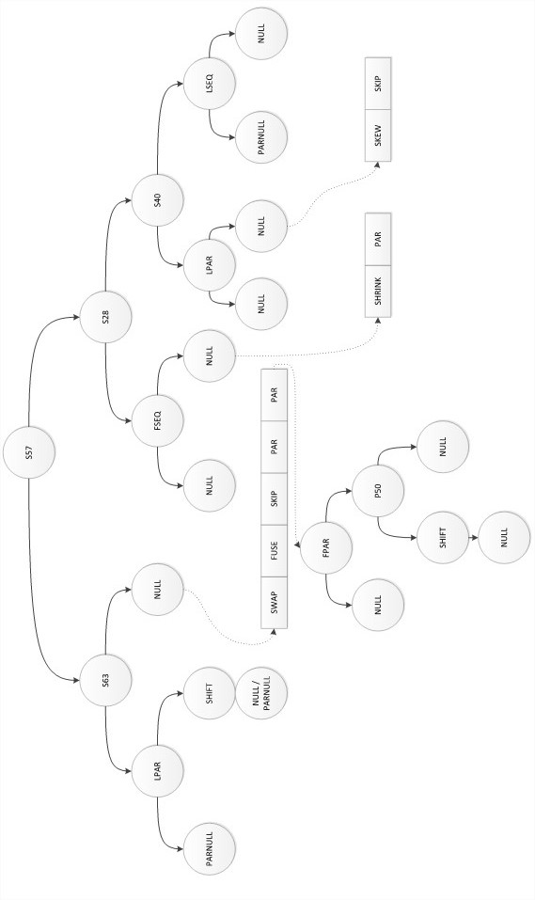Slika 2 "Najbolja Do Sad" jedinka
PAR_BEGIN
a[0]=5;
b[2]--;
c[1]=a[0]+2;
d*=3;
SHIFT e=e+a[0];
PAR_END.

PAR_BEGIN

PAR_FOR (i=0; i < n; i++) DO BEGIN
a[i]=z[i+1];
SHIFT b[i]=g[i]-a[i];
c[i]+=5;
d[i]=d[i]+2;
END.
SKIP d[n]=d[n]+2;

PAR_FOR (i=0; i < h; i++) DO BEGIN
e++;
END.
PAR_END.

prviDioKraj= a[0]+c[8]+e[8]+d[8];

FOR (i=0; i < z; i=i+4) DO BEGIN
PAR_FOR (j=i; j < i+4; j++) DO BEGIN
a[j]=a[j-4]*2;
END.
END.

drugiDioKraj= f+a[88]+e[8]+d[8];

PAR_FOR (i=0; i<n; i++) DO BEGIN
FOR (j=0; j<n; j++) DO BEGIN
m[i,j]=m[i,j-1] + m[i,j+1];
END.
END.

PAR_BEGIN
treciDioKraj=m[2,2]+1;
zavrsavam =a[0]+m[0,0];
sveKraj= zavrsavam + treciDioKraj;
PAR_END.

Nadalje, neće biti kopiran cijeli kod niti cijeli oblik jedinke radi lakšeg snalaženja, nego samo dio koji u tom trenutku razmatran.

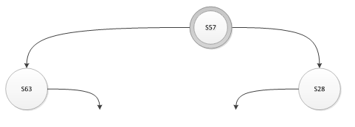Slika 3 S57

Na vrhu se nalazi S57 koja govori da se instrukcije podijele gotovo na pola (57%) i obave slijedno. Znači [ABCDEFGHIJKLMNO] se podijeli na [ABCDEFGH] i na [IJKLMNO]. Ako se pogleda na gornji programski kod, nailazi se na instrukciju (I) prviDioKraj= a[0]+c[8]+e[8]+d[8]; koja koristi domene koje su u većini lijevih instrukcija kodomene (instrukcija I nije jedina, koriste ih i sljedeće iza I).

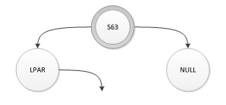. Slika 4 S63
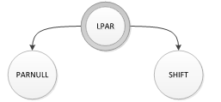
Nadalje će se prvo obraditi lijevo podstablo [ABCDEFGH] pa će se kasnije vratiti na desno. Tu se nalazi transformacija S63 koja radi skoro isti posao kao i S57 samo tako da dobijemo [ABCDE] i [FGH]. Kao i prethodni put, prvo se fokusira na lijevu stranu [ABCDE].

Slika 5 LPAR

Nadalje, dolazi se do transformacije LPAR koja govori da se uzme zadnja lijeva instrukciju (E) i da se izvede paralelno s ostalim instrukcijama lijeve strane.
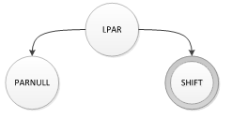. Slika 6 SHIFT
A a[0]=5;
B b[2]--;
C c[1]=a[0]+2;
D d*=3;
E e=e+a[0];

Kao što se da primijetiti, instrukcija E nije neovisna o svim instrukcijama [ABCD] zato se nad njom izvršava transformacija SHIFT koja odgađa izvođenje instrukcije E za jedan korak odnosno dok se ne izvrše instrukcije [ABCD].
Nakon toga se na instrukciju E poziva NULL ili PARNULL, što je u ovom slučaju u potpunosti svejedno. To označava kraj tog dijela stabla. Ovdje je napisano i NULL i PARNULL samo radi toga da se pokaže da se obje mogu ovdje nalaziti, ali naravno obje ne mogu biti zajedno, može bit samo jedna.
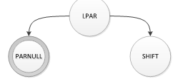
Slika 7 PARNULL

Natrag na [ABCD]. Nad tim instrukcijama se poziva PARNULL jer se sve instrukcije mogu obaviti paralelno, neovisne su jedna o drugoj, i time se završava taj dio stabla.

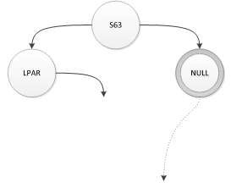. Slika 8 NULL
Nakon toga, po principu vraćanja, dolazi se do [FGH] instrukcija. Nad njima je pozvana NULL transformacija ali one nisu do kraja paralelizirane. Pozvana je NULL transformacija jer se ovdje zaista završava taj dio atomarnog stabla. Kao što je ranije rečeno, za petlje se poziva linearna lista blokovnih transformacija.


Prva transformacija u blokovnoj listi je SWAP koja mijenja mjesta petljama točnije mijenja poziciju petlje na kojoj je pozvana sa sljedećom petljom. U ovom slučaju to je G s H. Znači, iz [FGH] dobijemo [FHG].
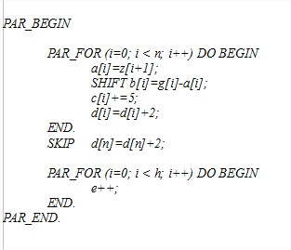
F FOR (i=0; i < n; i++) DO BEGIN

a[i]=z[i+1];
b[i]=g[i]-a[i];
c[i]+=5;
END.
G FOR (i=0; i < h; i++) DO BEGIN
e++;
END.
H FOR (i=0; i < n + 1 ; i++) DO BEGIN
d[i]=d[i]+2;
END.

Sljedeća transformacija je FUSE. Kao što je ranije opisano, ona spaja dvije petlje u jednu. U ovom slučaju spaja petlje F i H u jednu. Sada nastaje mali problem, a to je da druga petlja ima veći broj iteracija od prve. U ovom slučaju to je riješeno tako da se preostala iteracija izvadi iz H petlje i s transformacijom SKIP (koja je analogna NULL transformaciji) obavi nakon petlje FH.

Jedine preostale transformacije u ovoj listi su PAR koje su blokovna ekvivalenta PARNULL transformaciji, ali se odnose na sve iteracije u petljama. Važno je uočiti da se nakon njih, kao što je vidljivo u ovom primjeru, može opet vratiti u atomarno stablo, samo što to neće biti ono isto atomarno stablo iz kojeg se došlo u ovu blokovnu listu.

Sada će se proći kroz ovo novo atomarno stablo koji se odnosi na instrukcije iz F petlje.
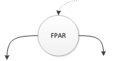
A a[i]=z[i+1];
Slika 11 Ulaz u drugi atom mode
B b[i]=g[i]-a[i];
C c[i]+=5;

Prvo se dolazi do FPAR koja uzima prvu instrukciju iz [ABC], šaljući [A] na lijevo i [BC] na desno te obavlja lijevu i desnu stranu paralelno.
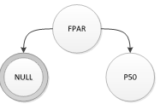
Slika 12 NULL

Nad instrukcijom A se potom poziva NULL i time se prekida taj dio stabla.
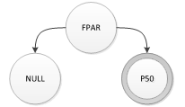
Slika 13 P50
Nad instrukcijama B i C poziva se P50 koji ih obavlja paralelno.
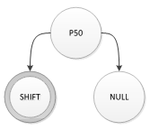Slika 14 SHIFT

Kako instrukcija B nije neovisna u odnosu na sve instrukcije s kojima bi se trebala obavljati paralelno, nad njome se poziva SHIFT transformacija da se ipak izvrši nakon instrukcija s kojima bi se trebala izvršiti paralelno.

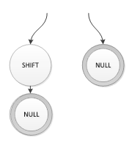. Slika 15 NULL

Potom se na B i C instrukciju zasebno poziva NULL da se prekine i taj dio stabla. Ovdje se može uočiti da bi se pozivom PARNULL dobio isti efekt.

Kako su sada u potpunosti opisane transformacije i sve slijedne transformacije lijevog podstabla od početnog stabla, prelaz se na njegovo desno podstablo.
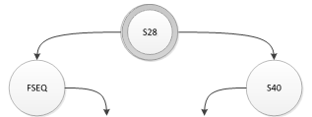. Slika 16 S28
Ovdje nas na početku očekuje S28 transformacija koja instrukcije [IJKLMNO] dijeli na [IJ] i na [KLMNO] i obavlja ih slijedno.

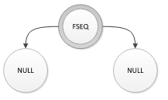. Slika 17 FSEQ
Po običaju, prvo se uzima lijevi ( [IJ] ) dio i opisuju njegove transformacije. Prva po redu je FSEQ koja govori da se uzme prva instrukciju I i da ju se obavi slijedno s J.
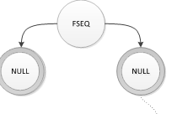. Slika 18 NULL
Nakon toga se na obje instrukcije poziva NULL transformacija koja za obje instrukcije označava kraj tog dijela stabla ali za instrukciju J koja je zapravo petlja, to predstavlja ulazak u blokovnu listu.



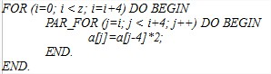
J FOR(i=0; i < z; i++) DO BEGIN

a[i]=a[i-4]*2;
END.

U ovoj blokovnoj listi prvo nailazimo na transformaciju SHRINK koja paralelizira petlju u ovisnosti o iteracijskim ovisnostima. Točnije, ta transformacija dijeli [J] petlju na (z/4)x[J*] i svaka takva petlja obavlja se paralelno sama sa sobom, ali slijedno s ostalima.
Nakon toga se poziva transformacija PAR da se završi ova blokovna lista.

Potom ponovno slijedi povratak u još neopisane transformacije nad [KLMNO] instrukcijama.
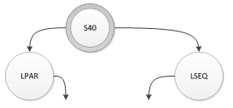. Slika 19 S40

Tu se prvo poziva transformacija S40 koja dijeli [KLMNO] na [KL] i na [MNO].
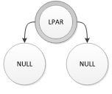. Slika 20 LPAR
U [KL] dijelu prvo se poziva LPAR koja uzima zadnju (L) instrukciju i obavlja ju paralelno s ostatkom (K instrukcija).
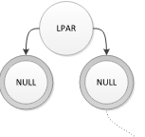Slika 21 NULL

Nad obje instrukcije se potom poziva NULL čime završava taj dio stabla, ali kako je L zapravo petlja, poziva se nova blokovna lista za tu petlju.



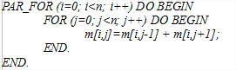
L FOR (i=0; i < n; i++) DO BEGIN
FOR (j=0; j < n; j++) DO BEGIN
m[i,j]=m[i,j-1] + m[i,j+1];
END.
END.
U ovoj blokovnoj listi se nalazi transformaciju SKEW koja radi dosta slično kao SHRINK, ali obrnuto. Naime, sve unutarnje petlje će se izvršavati slijedno same sa sobom ali će se izvršavati paralelno međusobno jedna s drugom.
Nakon toga slijedi povratak u zadnji dio početnog stabla, točnije u [MNO] dio.
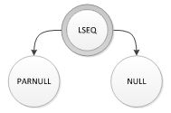. Slika 22 LSEQ
Ovdje je prva transformacija LSEQ koja govori da se zadnja instrukcija (O) izvede paralelno s ostalim (MN instrukcije) jer ovisi o njima.
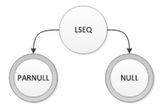Slika 23 NULL/PARNULL
Na kraju se poziva PARNULL na M i N instrukcije koja im govori da se izvedu paralelno i da se tu prekida taj dio stabla, dok se na instrukciju O poziva NULL koja tu prekida stablo.
Ovim primjerom prikazan je izgled jedinke koja bi mogla biti "najbolja do sada", što znači da između svih jedinki evoluiranih GP-om ona ima najbolje vrijeme izvođenja bez sukoba ovisnosti.

Zaključak
U ovom seminaru opisan je postupak primjene genetskog programiranja na automatsku paralelizaciju slijednog koda.
Koristeći slične metode GP-a za paralelizaciju listi, Longdon [3] je došao do sljedećih rezultata:
U grupi od 59 pokretanja, 5 ih je proizvelo rezultate koji su prošli prvi set testiranja.
U 5 navedenih pokretanja, evolucija je trajala između 40 i 88 generacija, dok su drugu fazu testiranja prošla samo 2 pokretanja.
Najbolje jedinke iz prethodna 2 pokretanja proizvele su programe iste sljedivosti instrukcija. Oba pokretanja, nastavljajući evolucijski proces (koji povećava CPU i memorijske gubitke), našla su s jedne strane kraće rješenje, a s druge rješenje koje treba manje instrukcija kako bi se završio test.
Od pronalaska prvog rješenja, za prvi dio problema, do početka drugoga dijela problema, bilo je potrebno između 3,8 i 7,2 generacijskih ekvivalenata. Prvo rješenje koje se odnosi na cijeli problem pojavilo se 8,2 i 13,4 generacija kasnije (znači 16,3 i 25,8 nakon prvog rješenja za prvi dio problema).
Vjerojatnost da će rješenje biti pronađeno do 45,6 generacije ako se primjenjuje na populaciju od 10,000 jedinki, procijenjena je na 2/5.
Koristeći taj podatak, broj jedinki koje treba evoluirati kako bi najmanje jedno rješenje bilo 99% sigurno, iznosu 2.58*10^6 ili 1/100 svih mogućih kombinacija.
Ovakva primjena GP-a koju i Longdon koristi, za razliku od ljudi, ne zahtjeva dubinsko poznavanje programskog koda kojega modificira. Isto tako, zbog nasumičnog odabira karakterističnog za GP, može doći do transformacija kojih se čovjek ne bi sjetio.
Za kraj je još važno naglasiti da GP ne garantira pronalaženje pravog rješenja, ali ipak vraća potpuno prihvatljiv paralelni program. Stoga ova primjena GP otvara mogućnosti za daljnja i opsežnija istraživanja.

Literatura
1 Braunl, T. (1993): Automatic Parallelisation and Vectorisation, Prentice Hall
2 Koza, J. (2000): Genetic programming Series, Kluewer Academic Publisher, Boston
3 Longdon, W.B. (1996): Genetic programming and data structures, Univerisity College, London
4 Ryan, C. (2000): Automatic re-engineering of software using genetic programming, Kluewer Academic Publishers, Boston.

